无线声光报警器(吸顶式)
物联无线声光报警器，与红外入侵探测器、可燃气泄漏探测器、烟雾火警探测器等安防设施相连，监测到异常情况时，声光报警器启动的同时，用户的移动终端也会在第一时间收到发报警信息，即使远在千里之外，也能将一切掌握在手中。
除智能家居外，本产品还可广泛应用于银行安防、智慧酒店、智能建筑、智慧商场等区域。
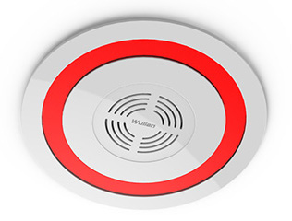
功能特点：
基于领先ZigBee技术设计而成
独特吸顶设计，可最大程度上与装修环境融合
高稳定性、灵敏度，紧急情况下可进行及时有效报警
定购信息：
型号 | WL-WSLW-C-B01
货号 | WLPN1210316

